附件一
合作學習教學設計教案(長者人權門診)
單元名稱 | 期末成果發表 | 授課時間 | 110 年 5月 11 日~  110 年 6月 15 日
授課教師 | 施慧玲教授、鍾欣怡團長 | 學生人數 | 34
教材來源 | 自編 | 授課地點 | 共教302TEAL教室
教學目標 | A.內化學期課堂學習內容  A1 將課堂所學、蒐集到的資訊加以整合，並在報告中展現  A2 用簡單的話語將自己學習到的事物分享給他人  B.以長者需求出發進行敘事分析  B1 學習傾聽長者真實聲音  B2 分析長者在人權議題中碰到的問題，並整合思考進而提出多元解方  B3 培養關懷他人、設身處地的能力  C.提出自身觀點與他人交流  C1 同學在各組輪流發表時積極正向的回饋，達到意見交流、觀點累積的目的  C2 老師對各組成果發表給予完整回饋和勉勵
教學策略 | ■共同學習法 □團體探究法 □拼圖法  □學生小組成就區分法 □小組遊戲競賽法
分組情形 | □異質分組 ■隨機分組 □能力分組 (每組__人)
學習材料 | 電腦
評量方式 | 教師回饋
合作學習教學流程：
- 專家專業演講2. 學習小組討論及分享 3. 老師點評與總結
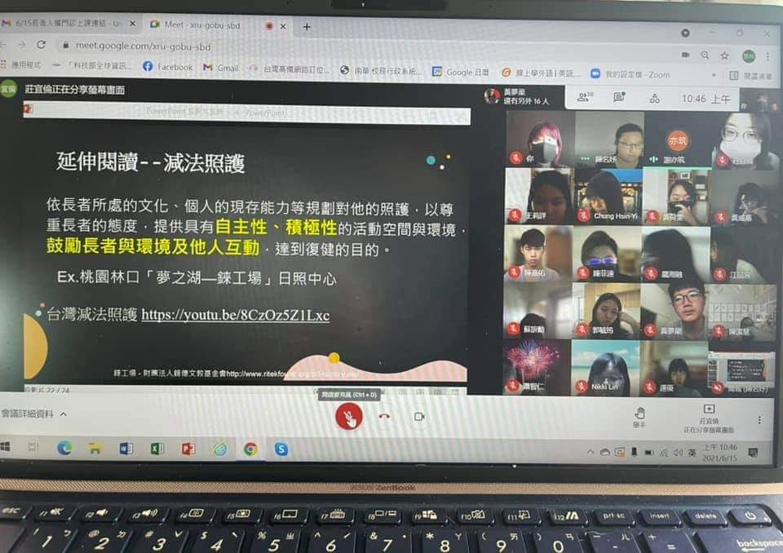
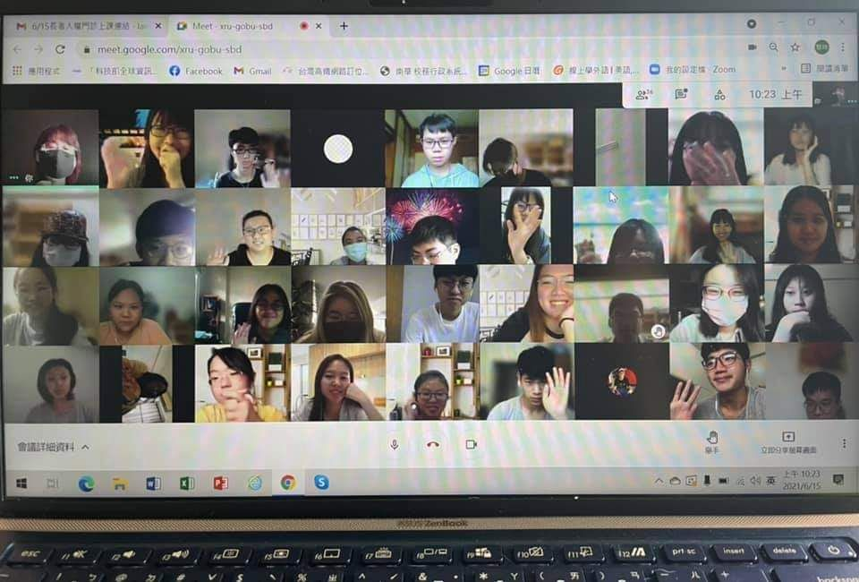
活動照片(最多2張)：

教學目標 | 教學活動 | 學習評量 | 時間(分)
A1  B1  B2  B3 | 活動一：小組討論  - 學生分別進行小組討論，將本學期在課堂中所學習到的長者尊嚴、人權法律等相關知識結合，規劃小組期末成果報告的主軸故事  - 從每位同學不同科系背景下的角度，以敘事分析的方式，一同分析欲探討議題的問題和解方。 | 學生也利用教室內的電腦進行資料蒐集與整合，同時提高學生學習效率及妥善保存 | 60分鐘
A1  A2  B2  C1 | 活動二：小組期末成果發表  - 透過線上教學，各小組輪流上台進行期末報告，展現其在本學期的學習歷程當中，內化所得的知識與觀點。  - 有些組別從紀錄片剖析長者失智議題，並將本課程引介的社區學習中 的所見所聞帶到期末報告中；有些分析獨居老人的成因及介紹台灣現有制度；也有的從法律層面探討長輩照顧方案的選擇；更有的詳細深入「宅老人」的成因和提出實際解方。  - 各小組皆有實際訪問長輩的真實想法，並將每位長輩的生命敘事分析展現在成果發表中。 | - 訓練報告同學的口條、台風以及表達能力  - 學生對於他人的報告能夠專心聆聽，並提出正向鼓勵和意見 | 90分鐘
A2  B1  B2  B3  C1  C2 | 活動三：老師點回饋與總結  欣怡老師針對同學們不同型式的報告呈現方式，給予建議及鼓勵，以達正向鼓勵學生之意：  - 在這次成果報告中，大家都有做訪談、觀察，並從長輩實際需求出發，在這過程中可能漸漸培養關懷他人、換位思考的能力。  - 提出問題「現在試著想像自己老年時快樂、有尊嚴的生活具備甚麼樣的元素呢？」，有同學回答健康、足夠的金錢、支持性人際網路等。  - 同學訪問的這些長輩當初不會想到這些事情的發生，因為大多數人都是遇到問題才開始意識、病關注解決問題的管道，所以我們現在做的這些功課都是有意義的，終有一天會反過來幫助自己和他人。  - 不是只點出事實、提出問題，還提出自己的觀點，發想可以如何行動。也許自己的觀點沒有很全面，但透過大家互相交流，想法會一點一點累積起來。每個人都有能力讓下個世代變得更好，告訴自己「我可以成為一個有行動力，並做出不一樣事情的人」  - 每件事情都是環環相扣的，如果我們關懷的面向不是自身而是他者，我們可以拉到更高的地方看全面。並建議同學可以從身邊的家人長輩觀察，照護的選擇方式也會因家庭而異，並在不同家庭中看見不同的觀點，那麼制度也將環環相扣連接起來，就能從更高的觀點省思可以怎麼樣讓這個社會更好。  最後施慧玲老師給予同學本學期上課內容之總結，並期許學生在本堂課有所收穫及成長：  - 多元化的了解老化這件事情，作為照顧者、被照顧者有何影響。現在事先準備好，當以後發生這些狀況時對老化已有相關的認識 ，便會大大減輕無知、還沒準備好造成的恐慌。  - 在年紀很輕的時候就先了解現在身旁周圍長輩的狀況，學習著如何透過一點點的關懷，就能夠點亮他人的生活，並將年輕的這股熱血用不同方式活化每個人的連結。 | 學生於課堂中認真聽取老師給予的建議及反饋 | 30分鐘
【合作學習教學法】
1. 共同學習法
由 2 位以上學生組成異質團體，共同研讀一份學習材料，合力呈現學習或討論成果。此為最基本的模式，可應用在任何需分組進行活動的方案設計中。
2. 團體探究法
將活動單元分成幾個主題，全班每一小組負責一項主題，小組準備與研討所負責之主題，向全班其他小組報告，強調小組內的分工合作與共同分享團體努力的成果。此模式比較適用在活動材料較為龐大的情況。
3. 拼圖法
將相同學習材料分給各小組，各小組負責相同主題的成員先組成專家小組共同研究，再回原小組將其成果教給其他同學。此模式適合學習材料較具難度的活動單元，而且可以把合作範圍從小組內擴大到全班，是相當符合團體輔導精神與宗旨的方法。
4. 學生小組成就區分法
強調異質性的分組，透過教師先進行教學的呈現，之後小組成員相互幫助，以精熟學習目標。最後了解個別學生進步之情形，以作為小組績效之考量。此法強調組內同學需要協助其他成員進步，較適用在技能目標的達成上，例如使學生增進溝通技巧的活動單元。
5. 小組遊戲競賽法
活動方式是以遊戲競賽方式進行者皆屬之，為小組之間成就測驗的競賽，將各小組能力相當的人集中在同一競爭桌競賽。

